Jahresausflug Dienstagsturner
13.06. – 15.06.2014
Abfahrt: 14.00 Uhr „Kräuter Maik“
(Metterstrasse 3/1, 75447 Diefenbach)

13.06.: | Fahrt mit dem Fahrrad nach Speyer
14.06.: | Ausfahrt zum Hambacher Schloss
15.06.: | 11.45 Domführung in Speyer, danach mit dem Rad nach Diefenbach

Auf besonderen Wunsch starten wir nicht an der Halle!
Dass alle Räder in Bezug auf den Straßenverkehr in Ordnung sind und Helme getragen werden, ist beim SVD selbstverständlich.

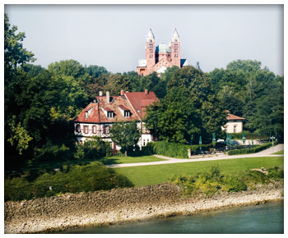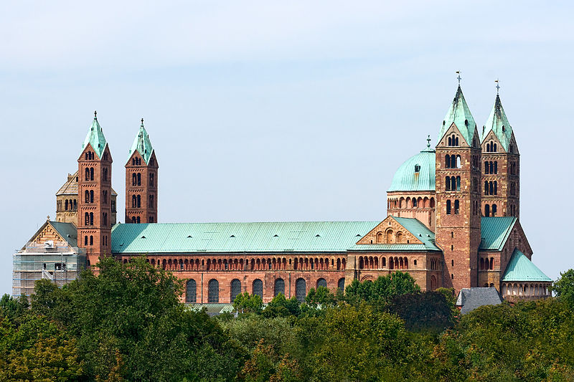

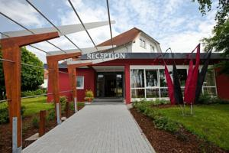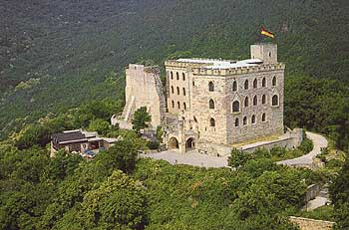

Kosten:

Zwei Übernachtungen im Hotel Speyer am Technikmuseum p.P.: 95,00 €
Domführung mit Eintritt in die Krypta p.P.: ca. 11,00 €

Anmeldung bis 10.06.14 bei Markus Hasenfratz (Hotel für 10 Personen ist reserviert, Stornierungen bis 12.06. möglich)

